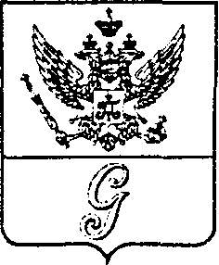
СОВЕТ ДЕПУТАТОВ МУНИЦИПАЛЬНОГО ОБРАЗОВАНИЯ
«ГОРОД ГАТЧИНА»
ГАТЧИНСКОГО МУНИЦИПАЛЬНОГО РАЙОНА
ТРЕТЬЕГО СОЗЫВА

РЕШЕНИЕ

от 29 ноября 2017 года № 67
О внесении изменений в решение
совета депутатов МО «Город Гатчина»
от 24.05.2017 № 35 «Об утверждении
гимна муниципального образования
«Город Гатчина» и Положения о гимне
муниципального образования «Город Гатчина»
Гатчинского муниципального района»
Руководствуясь статьей 3 Федерального конституционного закона от 25.12.2000 № 3-ФКЗ «О государственном гимне Российской Федерации», статьей 9 Федерального закона от 06.10.2003 № 131-ФЗ «Об общих принципах организации местного самоуправления в Российской Федерации», статьей 3 Устава МО «Город Гатчина», Положением о проведении конкурса на лучший проект гимна МО «Город Гатчина», утвержденным решением совета депутатов МО «Город Гатчина» от 31.08.2016 № 49, решением конкурсной комиссии по проведению конкурса на лучший проект гимна МО «Город Гатчина» от 14.12.2016, совет депутатов муниципального образования «Город Гатчина» Гатчинского муниципального района
РЕШИЛ:
1. Утвердить приложение № 1 к решению совета депутатов МО «Город Гатчина» от 24.05.2017 № 35 «Об утверждении гимна муниципального образования «Город Гатчина» и Положения о гимне муниципального образования «Город Гатчина» в новой редакции.

2. Настоящее решение вступает в силу со дня его официального опубликования.

Глава МО «Город Гатчина» -
Председатель совета депутатов
МО «Город Гатчина» В.А.Филоненко

